ŚMIGUS – DYNGUS NA KURPIACH

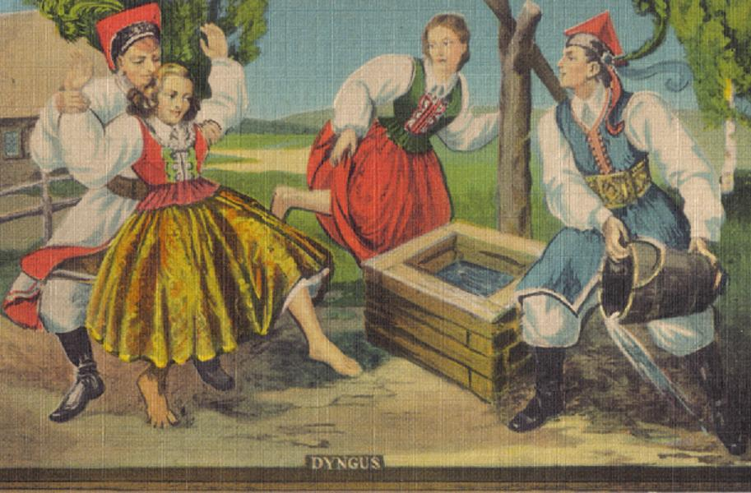
Śmigus – dyngus to zwyczaj praktykowany w poniedziałek wielkanocny. Na Kurpiach nazywany był też dniem świętego lejka, oblewanką lub polewanką. Dawniej zwyczaj ten pełnił zupełnie inną rolę – zapewniał polom uprawnym deszcz, później przerodził się on w rytuał symbolizujący wiosenne oczyszczenie.

Na Kurpiach zwyczaj oblewania się wodą miał znaczenie dość żartobliwe. Wierzono, że polewanie wodą dziewczyny spowoduje jej rychłe zamążpójście, natomiast panna, która nie zostanie oblana - przez najbliższy rok musi się pogodzić z pozostaniem w stanie wolnym.
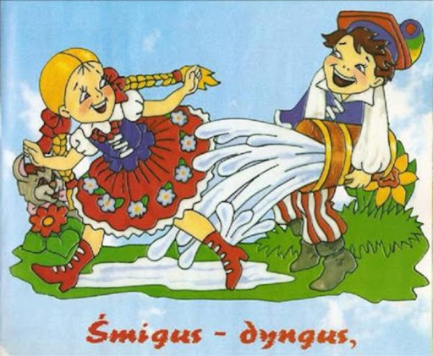
Śmigus - dyngus przybierał też wyraźną formę zalotów. Chłopak, który oblał dziewczynę i jej się spodobał, dostawał od niej własnoręcznie wykonane pisanki. Oblewanie wodą zaczynało się już wczesnym rankiem. W ruch szło wszystko, w czym można było przenieść wodę: butelki, wiadra i inne pojemniki. Zazwyczaj polewano się wodą wzajemnie, chociaż w niektórych wsiach było inaczej - w poniedziałek to mężczyźni oblewali kobiety, a we wtorek kobiety oblewały mężczyzn.

Nikola Podzielna klasa 3b wiek: 10 lat

